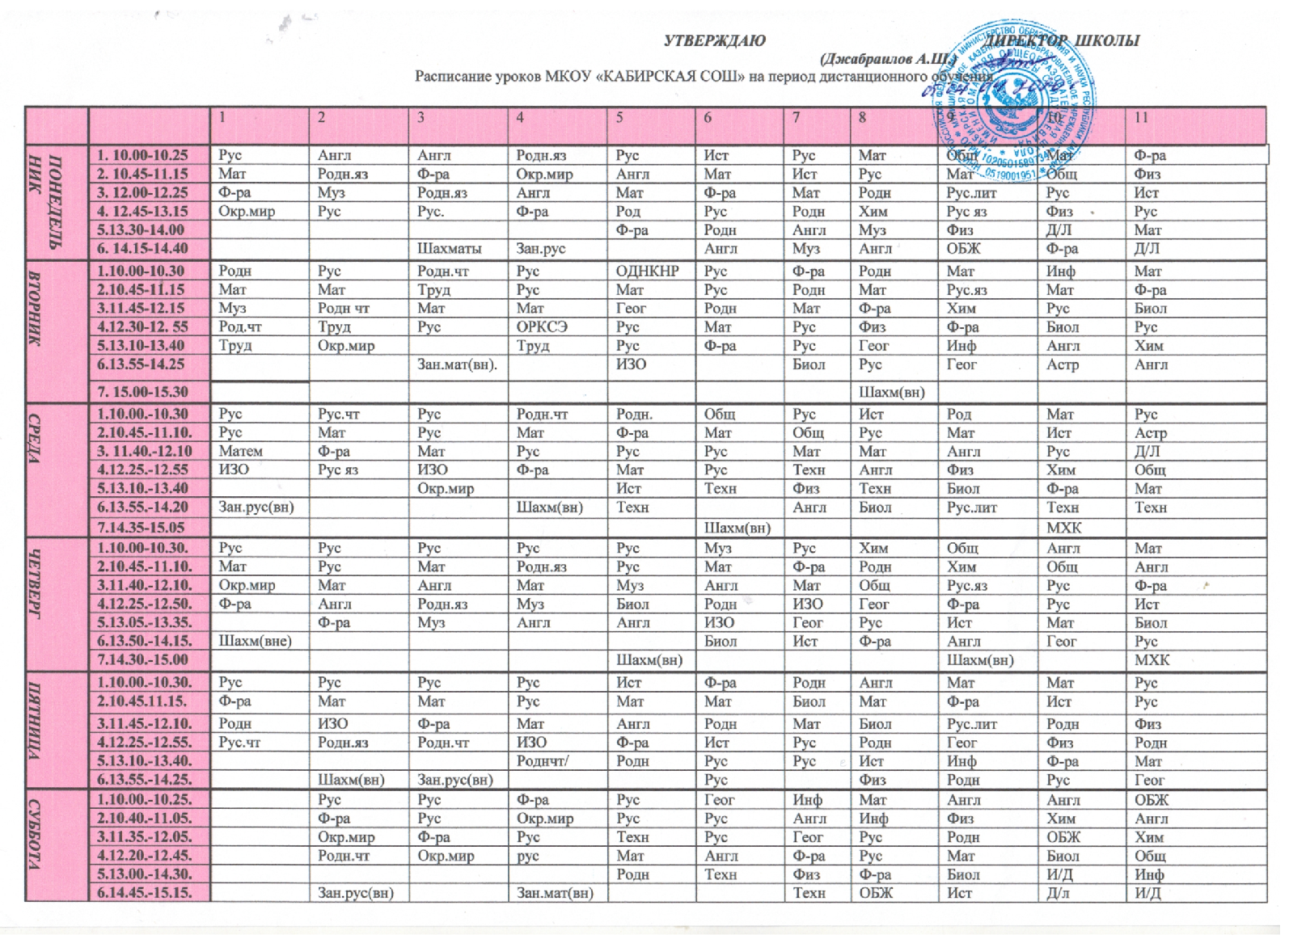 УТВЕРЖДАЮ ДИРЕКТОР ШКОЛЫ
(Джабраилов А.Ш.)
ПРИМЕЧАНИЕ: На период дистанционного обучения учителя, работающие в классах используют онлайн-уроки, которые требуют нахождение ученика за компьютером. Исходя из возрастной категории обучающихся педагоги должны соблюдать нормативные требования(СанПин):

Для 1-х классов------10 мин.
2-5-х классов—15мин.
6-7-х классов---20 мин.
8-9-х классов---25 мин.
10-11-х классов-30 мин.

